# 样本数据格式说明

## 样本格式转换工具

### PASCAL VOC目录结构说明

样本组织格式以PASCAL VOC大赛的格式为准，目录结构如下

**YourSetName/Annotations/** xml格式的标签文件，xml文件名和图片一一对应

**YourSetName /ImageSets/**  数据集，用txt文件存储样本清单

**YourSetName /JPEGImages/**  图片目录

其中**YourSetName /ImageSets/Main**目录下存储用于分类/检测用的样本清单文件，一般情况下，**train.txt,val.txt,test.txt**分别对应训练集，验证集，测试集。

### Xml格式说明

选取xml文件中关键的部分说明一下

图像的宽度，高度，通道数

<size>

<width>640</width>

<height>480</height>

<depth>3</depth>

</size>

目标描述信息

**name:**标签名

**truncated:** 是否遮挡，目标是否完整

**difficult：** 是否为困难样本

**bndbox：** 目标包围盒信息

<object>

<name>person</name>

<pose>front</pose>

<truncated>0</truncated>

<difficult>0</difficult>

<bndbox>

<xmin>504</xmin>

<ymin>162</ymin>

<xmax>525</xmax>

<ymax>204</ymax>

</bndbox>

</object>

### XML转换工具

voc_label_convert.exe工具，支持将如下格式转换为PASCAL VOC的格式

set00V000I01703.jpg #文件名

640x480x3 #图像尺寸信息宽度 宽度X高度X通道数

1 #目标个数

1,563,153,586,201 #标签值,xmin,ymin,xmax,ymax

因此对于一个新的数据集，转换为PASCAL VOC格式的一般流程是

1. 编写代码将新的数据集转换为上面的格式，一个图片一个描述文件
2. 用vs打开voc_label_convert.sln工程，修改main函数中的配置，重新编译和运行。

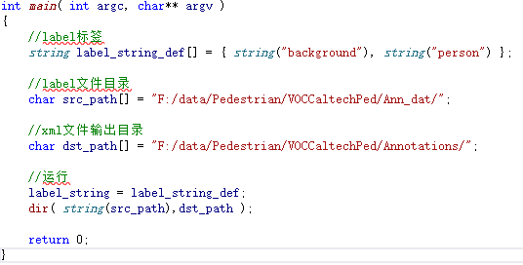

可以运行show_pascal_data.py脚本查看结果是否正常

## 结果评估

1. 对于目标检测统一输出为PASCAL大赛的格式，具体格式如下,空格进行分割

<文件名(不带后缀)> <置信度> <xmin> <ymin> <xmax> <ymax>

set09V006I00526 0.999782 375 167 415 252

set09V006I00526 0.976707 166 167 201 248

set09V006I00526 0.048614 199 160 221 223

…

…

1. 运行voc_eval_detector.py脚本可计算AP值和绘制P-R曲线。

## FAQ